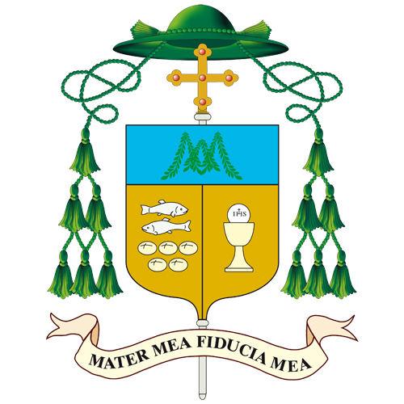

Messaggio pasquale agli insegnanti di religione cattolica

Carissimi insegnanti,

Siamo alla vigilia della Santa Pasqua, cuore della fede cristiana, festa di luce e di speranza: vi rivolgo i miei più cari auguri, a voi e alle vostre famiglie, e vi ringrazio per il servizio prezioso che state realizzando, anche in questo tempo segnato, purtroppo, da una nuova interruzione delle lezioni in presenza, in tutte le scuole, dalla materne alle secondarie di primo e secondo grado.

So che insegnare religione in queste condizioni chiede ancora più impegno, creatività e passione, perché la “didattica a distanza”, soprattutto con i bambini della materna e della primaria, presenta grandi difficoltà e ci rendiamo conto che anche l’anno scolastico 2021-2021, per gli adolescenti delle superiori e, in parte, per i ragazzi delle medie, è un anno di grande fatica, con lacune e carenze vistose, nonostante la dedizione di tanti insegnanti, del personale scolastico, dei presidi.

Se è vero che nessuna limitazione può annullare la risorsa umana che siete, ciascuno e ciascuna di voi, e impedire una comunicazione e una relazione con gli studenti, è altrettanto vero che la didattica a distanza sta mostrando sempre più tutti i suoi limiti e i vuoti che non riesce a colmare: il disagio nei più piccoli e negli adolescenti è sotto gli occhi di tutti e in alcuni casi, è aggravato da situazioni di grave disparità sociale e da problematiche nell’ambito familiare.

V’incoraggio a fare tutto il possibile non solo per assicurare un insegnamento serio e vivo, ma soprattutto per non perdere il rapporto con i vostri studenti e con le loro famiglie, così come con i vostri colleghi e i vostri dirigenti scolastici. Tutti ci auguriamo e speriamo che dopo Pasqua si possano riprendere le lezioni in presenza, partendo dalle scuole materne e primarie, e arrivando a coinvolgere anche le scuole secondarie di ogni grado.

La Pasqua che celebriamo è annuncio di risurrezione e di vita, e ci rende lietamente certi che, anche in questo passaggio complesso e difficile, non siamo soli, Cristo risorto è con noi ed è all’opera nell’esistenza e nel cuore dei vostri alunni.

Con questa sicura speranza, vi rinnovo gli auguri di buona Pasqua!

Pavia, 31 marzo 2021

+ Corrado Sanguineti
vescovo di Pavia

